Community Toolkit

FALL 2026 PUBLIC INVOLVEMENT MEETING AWARENESS

Thank you for your help in sharing information with your community about the upcoming public involvement meeting for the I-43 at National Avenue study! Below are text and graphics that can be used for websites, newsletters, social media, and more.

Contact Diane Kistler, outreach lead, at dkistler@hntb.com or (414) 499-4553 with any questions.

SHORT EMAIL OR NEWSLETTER
YOU’RE INVITED! Join WisDOT to review the refined design alternatives being considered and study recommendations for the I-43 at National Avenue Interchange. Spanish-speaking staff will be available.

WisDOT Public Involvement Meeting
Wednesday, November 18, 2026
4 p.m. to 6 p.m., stop by anytime
Milwaukee Area Technical College (MATC)
Walker’s Square Education Center
816 West National Avenue, Milwaukee, WI
View study details at the project website.
wisconsindot.gov/43atnational

CORREO ELECTRÓNICO CORTO O BOLETÍN INFORMATIVO
¡ESTÁ INVITADO! Únase a WisDOT para revisar las alternativas de diseño refinadas que se están considerando y las recomendaciones del estudio para el intercambiador de la I-43 en la avenida National Avenue. Habrá personal que habla español disponible.
Reunión Pública Informativa
Miércoles, 18 de noviembre de 2026
4:00 p.m. a 6:00 p.m., pase en cualquier momento
Milwaukee Area Technical College (MATC)
Walker’s Square Education Center
816 West National Avenue, Milwaukee, WI
Consulte los detalles del estudio en el sitio web del proyecto.
wisconsindot.gov/43atnational

LONG EMAIL OR NEWSLETTER
YOU’RE INVITED! Join WisDOT to review the refined design alternatives being considered and study recommendations for the I-43 at National Avenue Interchange.

WisDOT Public Involvement Meeting
Wednesday, November 18, 2026
4 p.m. to 6 p.m.
Open house—stop by anytime.
Milwaukee Area Technical College (MATC)
Walker’s Square Education Center
816 West National Avenue, Milwaukee, WI
Free parking available or ride MCTS routes 18 or 20.
Spanish-speaking staff will be available.

If you require an auxiliary aid, service or an interpreter, please contact Jason Dahlgren as soon as possible, at jason.dahlgren@dot.wi.gov or (414) 750-3278. If needed, dial 711 and request to connect via the Wisconsin Telecommunication Relay System.

Can’t attend?

Visit the project website after the public meeting to view meeting materials and provide your feedback online.
wisconsindot.gov/43atnational

CORREO ELECTRÓNICO LARGO O BOLETÍN INFORMATIVO
¡ESTÁ INVITADO! Únase a WisDOT para revisar las alternativas de diseño refinadas que se están considerando y las recomendaciones del estudio para el intercambiador de la I-43 en la avenida National Avenue.

Reunión Pública Informativa
Miércoles, 18 de noviembre de 2026
De 4 p.m. a 6 p.m.
Una reunión de puertas abiertas — pase en cualquier momento.
Milwaukee Area Technical College (MATC)
Walker’s Square Education Center
816 West National Avenue, Milwaukee, WI
Estacionamiento gratuito disponible o utilice las rutas 18 o 20 de MCTS.
Habrá personal que habla español disponible.
Si requiere una ayuda, servicio o intérprete, comuníquese con Jason Dahlgren lo antes posible, en jason.dahlgren@dot.wi.gov o al (414) 750-3278. Si es necesario, marque 711 y solicite conectarse a través del Sistema de Retransmisión de Telecomunicaciones de Wisconsin.

¿No puede asistir?
Visite el sitio web del proyecto después de la reunión pública para ver los materiales de la reunión y enviar sus comentarios en línea.
wisconsindot.gov/43atnational

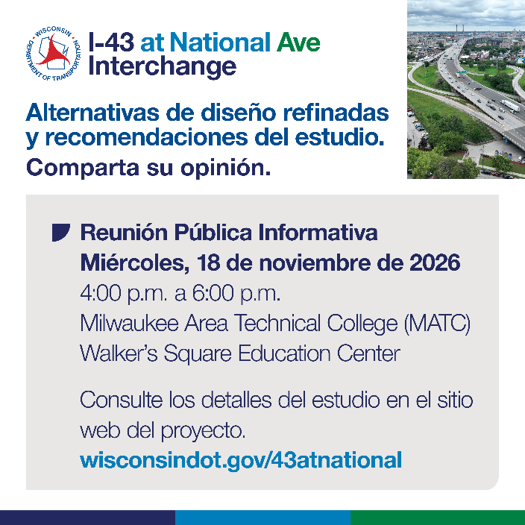
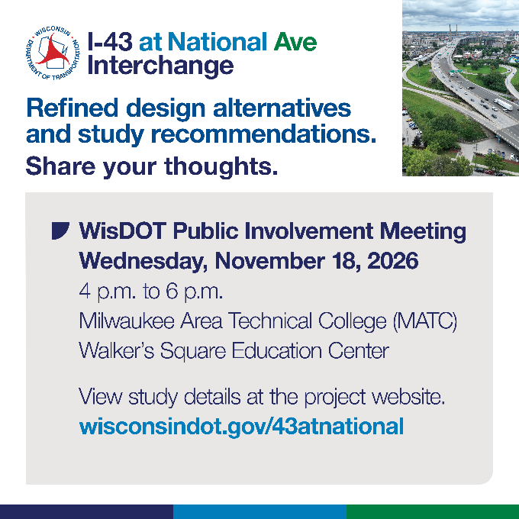
IMAGES
